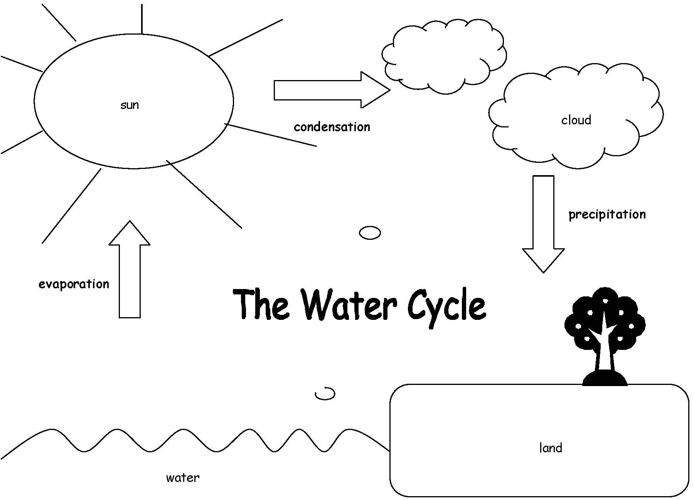

**eau / mer**

**précipitation**

**nuage**

**condensation**

**soleil**

**terre**

LE CYCLE DE L’EAU